V Brně 4.5.2018

**Krajské státní zastupitelství Mozartova 3 60152 Brno**

NÁŠE čj.: 3Spr 319/2016

ZE DNE:

**3S.cz, s.r.o.**

Eliášova 1055/25 616 00 Brno

VAŠE čj.:

VYŘIZUJE:

TEL.:

FAX:

E-MAIL:

Návrh objednávky

Na základě rámcové dohody č. 33/2017-MSP-CES „Dodávky zálohovacích knihoven pro resort Ministerstva spravedlnosti" závazně objednávám

Zálohovací knihovnu v konfiguraci:

|  |  |  |  |
| --- | --- | --- | --- |
| Položka | Cena/kus | Kusů | Cena celkem |
| Zálohovací knihovna-typ B | 286 310,20 Kč | 1 | 286 310,20 Kč |
| Zálohovací mechanika | 65 182,70 Kč | 2 | 130 365,40 Kč |
| Zálohovací médium | 713,90 Kč | 50 | 35 695,00 Kč |
| Čistící médium | 1 125,30 Kč | 4 | 4 501,20 Kč |
| Celkem |  |  | 456 871,80 Kč |

Celková cena je 456 871,80 Kč

Kontaktní osoba:

Adresy pro dodání a zaslání faktury:

Krajské státní zastupitelství v Brně Mozartova 3 601 52 Brno

Fakturační údaje:

Krajské statni zastupitelství v Brně Mozartova 3 601 52 Brno IČO: 00026069

Předem děkuji a jsem s pozdravem.

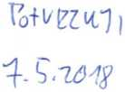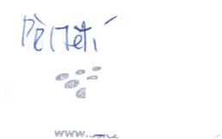

vedoucí úseku informatiky